**Реферат.**

**Подготовил Имя,Фамилия**

**ученик цифра"буква" класса**

**Название своей школы**

**Тема: Прыжок в длину с места.**

Здравствуйте. Сегодня разберем с вами этапы выполнения прыжка.

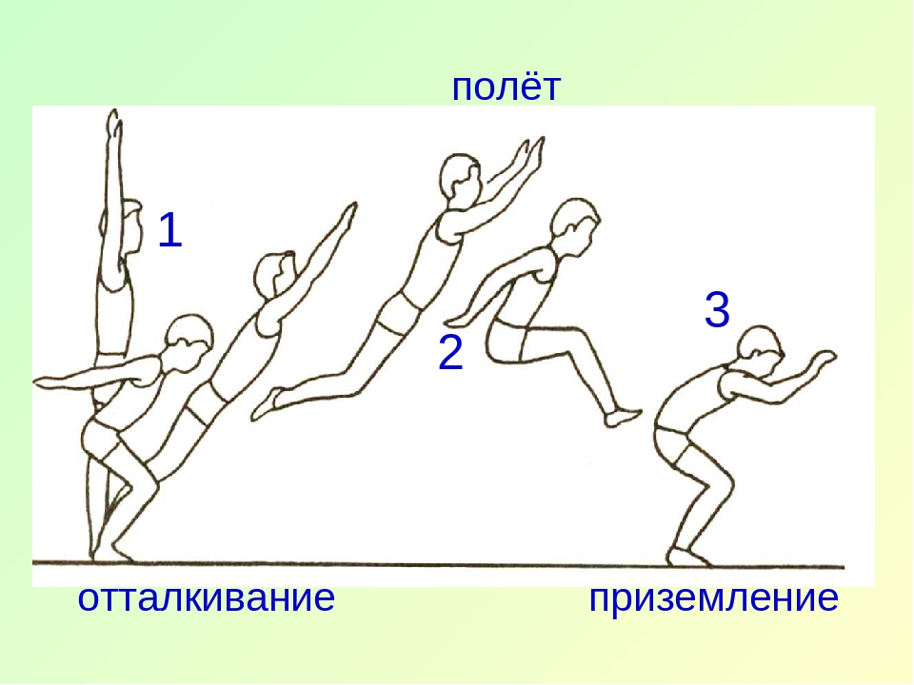

1. **Отталкивание**. При выполнении прыжка нужно подготовиться к ***отталкиванию*.** Исходное положение ноги на ширине плеч, ступни параллельно, носки ног перед линией измерения (линией отталкивания). Отталкивание производится обеими ногами одновременно до полного их выпрямления в коленных суставах с одновременным выносом рук вперед.
2. **Полет.** В полете ноги сгибаются в коленях и выносятся вперед.
3. **Приземление.** Во время приземлениявыполняется приседание руки, выносятся вперед и в стороны, обеспечивая таким образом удерживать равновесие при приземлении.

**Техника**

**выполнения прыжка в длину с места.**

Прыжок с места выполняется в секторе для горизонтальных прыжков, оборудованном по правилам проведения прыжка (нарисованная стартовая линия и измерительная линейка или закрепленная рулетка для измерения результата). Прыжок выполняется одновременным отталкиванием двух ног от стартовой линии прыжка с одновременным взмахом рук вперед.

Для выполнения прыжка участнику даётся три попытки. В зачет выполнения упражнения идет лучший результат и трех попыток. Длина прыжка измеряется в сантиметрах от стартовой линии до ближайшего касания ногами или другими частями тела.

**Ошибки**

**при выполнении прыжка.**

1. Заступ за линию отталкивания или касание линии.
2. Выполнение отталкивания с предварительного подпрыгивания.
3. Отталкивание ногами разновременно.